УВЕДОМЛЕНИЕ ГИБДД ОБ ОРГАНИЗОВАННОЙ ПЕРЕВОЗКЕ
ГРУПП ДЕТЕЙ АВТОБУСАМИ
Алгоритм действия подачи уведомления в электронном виде через официальный сайт ГИБДД: https://гибдд.рф/r/68
1. В меню следует выбрать раздел «Сервисы» и кликнуть по нужной кнопке
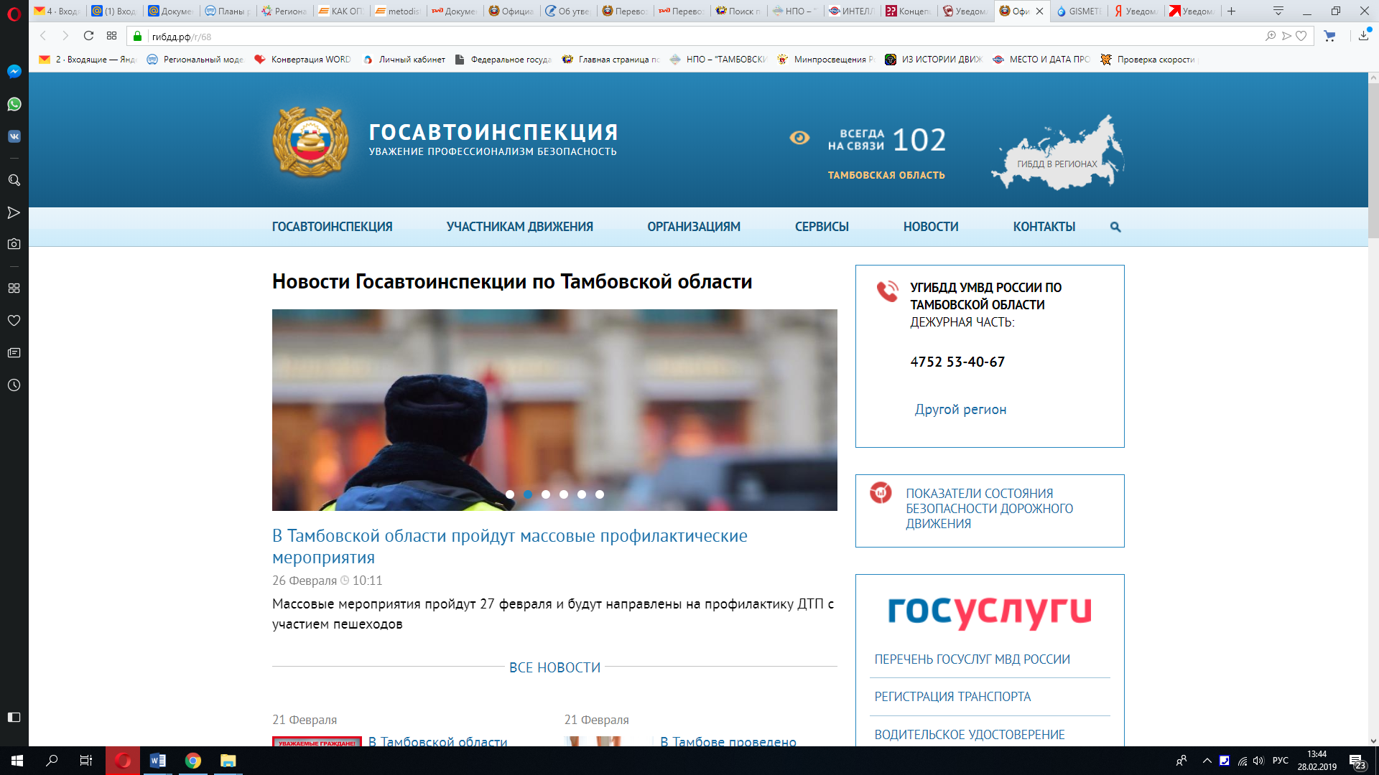
Далее «Уведомление о перевозке групп детей»
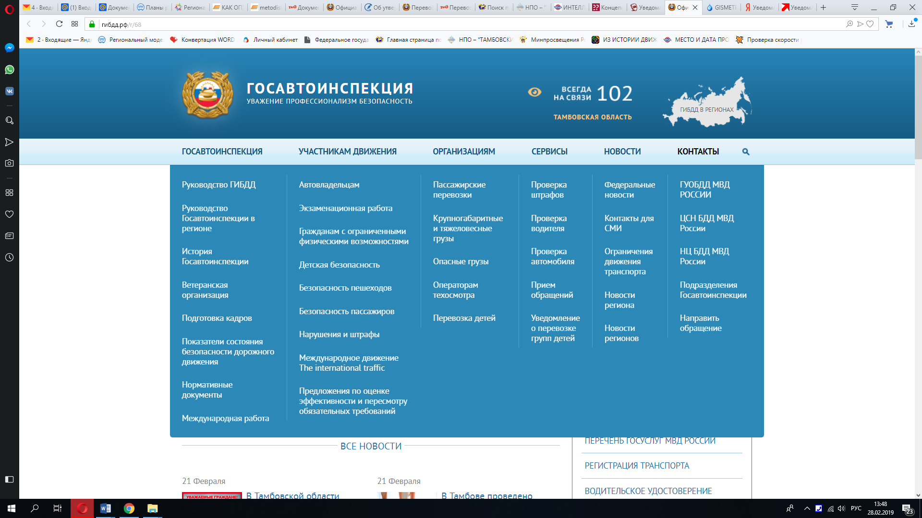

2. Форма требует заполнения всех полей (здесь нужно вводить все внимательно, ведь большое количество цифр, данных о детях, взрослых может провоцировать опечатки, которые приведут к отказу).
3. Онлайн фамилию, имя, отчество заявителя согласно записи в паспорте, с указанием занимаемой должности.
На данном шаге вопросы может вызвать поле «Должность»:
Пример
Родители школьников решили самостоятельно организовать поездку детей на концерт, и школа в этом участия не принимает. В этом случае один из родителей заключает договор аренды автобуса и становится фрахтователем. Если он подает уведомление о перевозке детей, то в поле «Должность» можно внести значение «Фрахтователь».

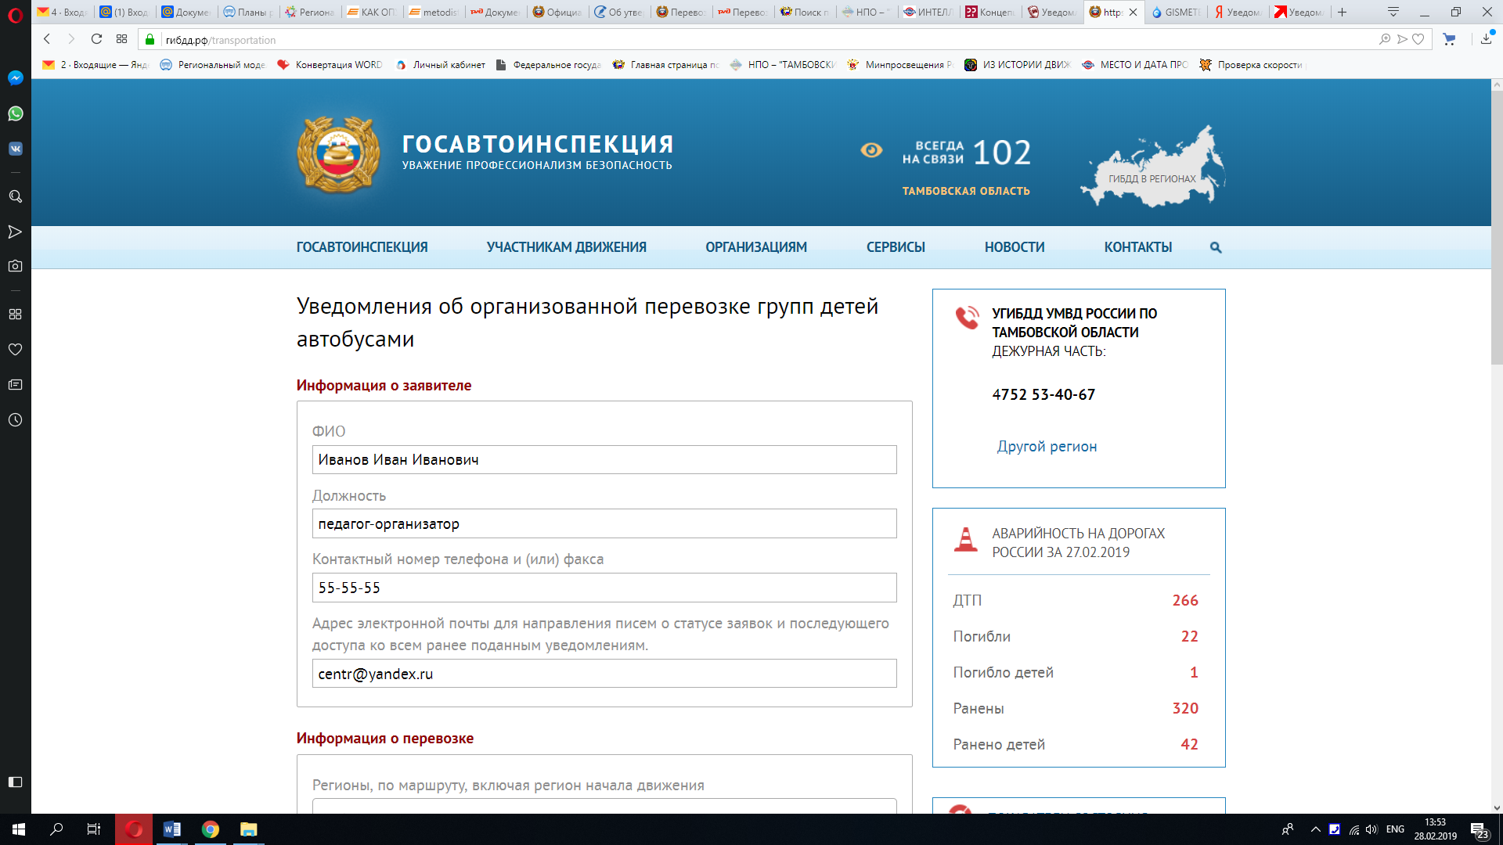
Информация о перевозке
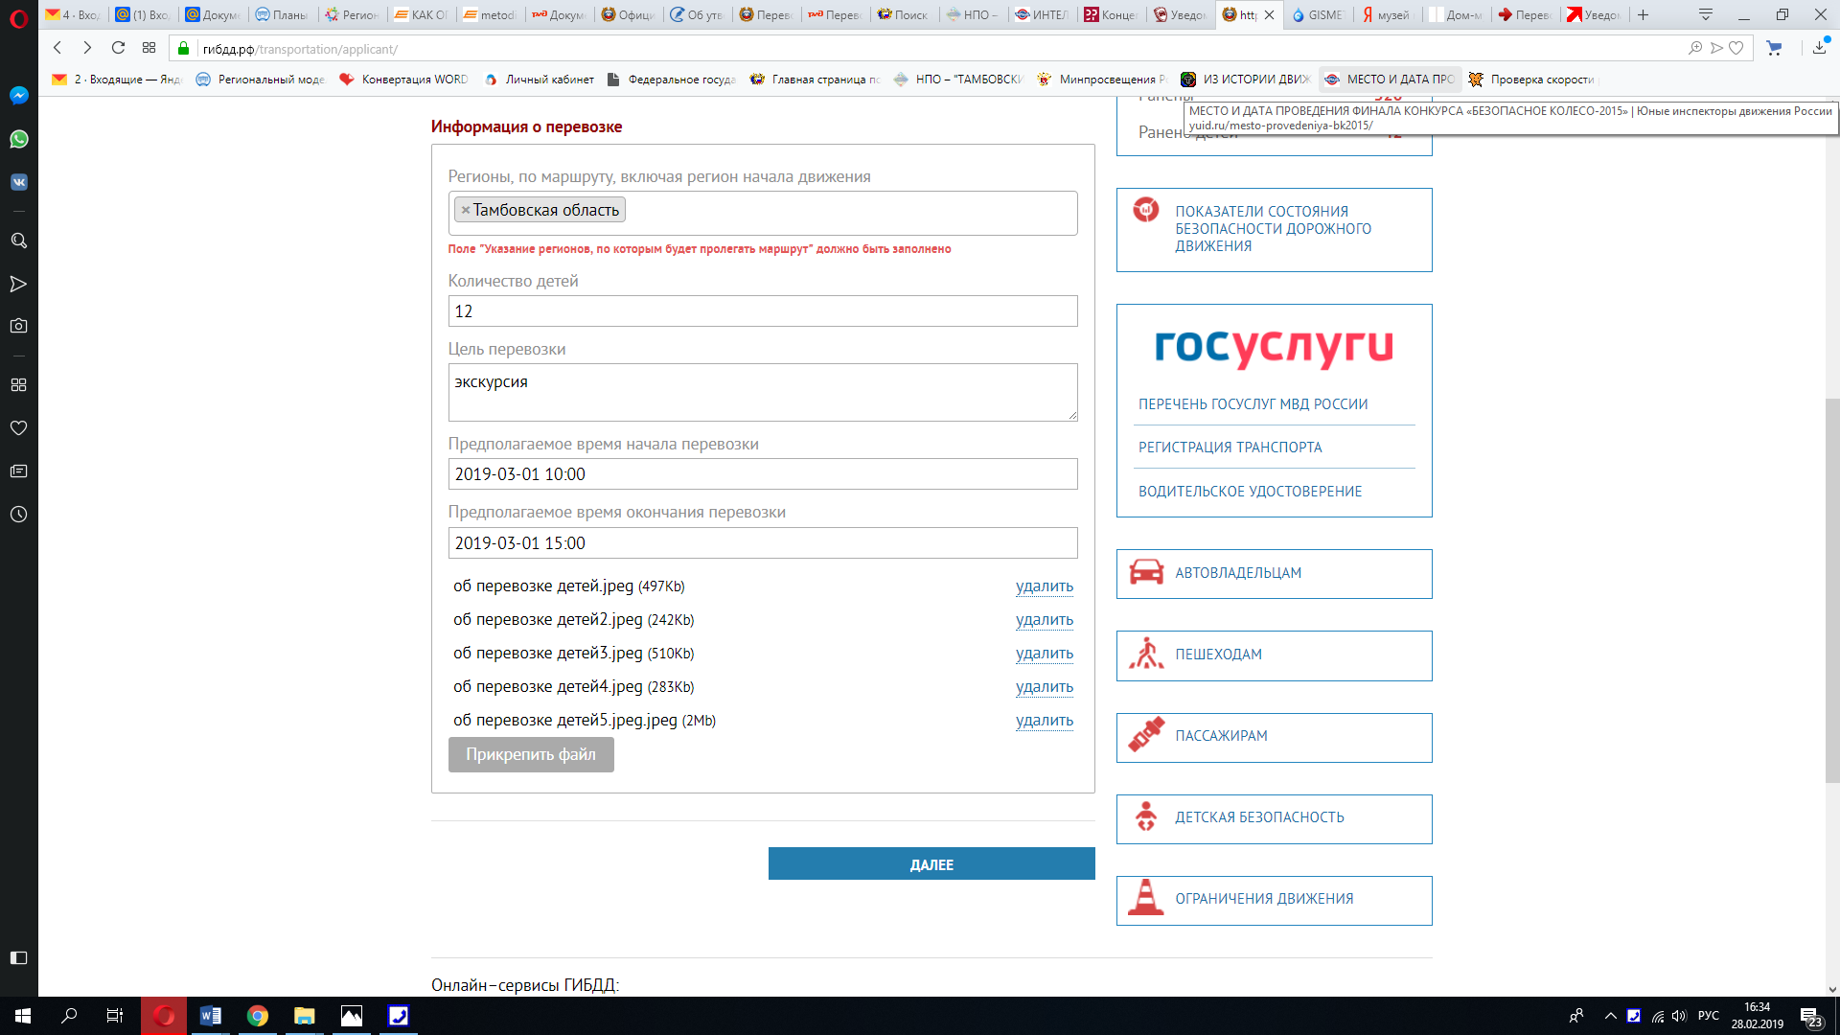
В поле «Регионы, по маршруту, включая регион начала движения» следует внести все регионы, через которые будет пролегать путь автобуса.

Пример
В рассматриваемом сегодня примере поездка проходит по территории одной области, поэтому в поле выбрано значение «Тамбовская область».

Другой пример. Дети едут в поездку из Тамбова в Липецк. В этом случае поездка пролегает по территории Тамбовской и Липецкой области. Т.е. в поле следует указать 2 значения: «Тамбовская область» и «Липецкая область». Порядок значения не имеет.

Введите количество детей и цель перевозки (в произвольной форме). Также следует указать время начала и окончания перевозки. Обратите внимание, сайт ГИБДД предлагает для этого воспользоваться календарем:

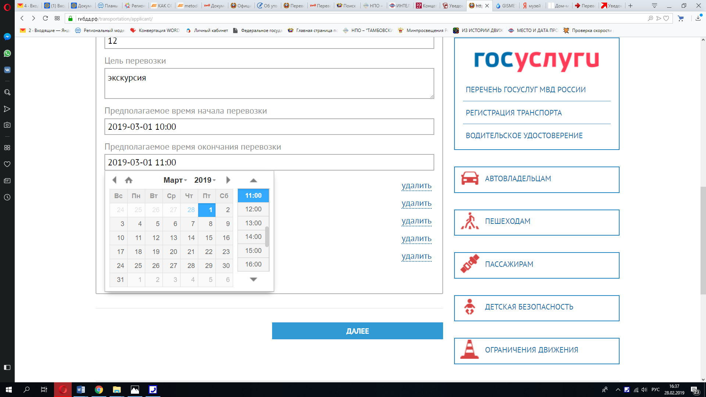

Особенность календаря заключается в том, что в нем содержатся только полные часы. т.е. нельзя выбрать значение «8 часов 12 минут» и это не всегда удобно. Если Ваша поездка начинается в середине часа, то просто выберите ближайшее подходящее время в календаре, а затем подправьте его вручную.

В нижней части формы есть кнопка «Прикрепить файл», прикрепляем заранее подготовленный пакет документов (уведомление об организованной перевозке группы детей автобусом, список назначенных сопровождающих, список детей, маршрут движения на дату поездки)

Образец уведомления об организованной перевозке группы детей автобусами
В
(отдел, отделение) Госавтоинспекции)
от
(Ф.И.О. физического лица, должность и Ф.И.О. лица, представляющего интересы юридического лица)

(место регистрации физического лица или юридический адрес)

УВЕДОМЛЕНИЕ
об организованной перевозке группы детей автобусами
Уведомляем об организованной перевозке группы детей в количестве: |  | чел.

(Наименование детского коллектива: например ученики средней общеобразовательной школы № ..., туристическая группа, спортивная команда и т.д.)

Дата начала перевозки: |  | Дата окончания перевозки:

Организатор перевозки (в случае если он не является заказчиком):

Заказчик перевозки (фрахтователь):
(согласно договору фрахта или заказ-наряда, в случае использования собственного автобуса -)

Перевозчик (фрахтовщик):
(согласно договору фрахта или заказ-наряда)

Программа маршрута. а) график движения с расчетным временем перевозки

(адрес места начала перевозки, названия автомобильных дорог по маршруту перевозки,

адрес места окончания перевозки, расстояние перевозки в км, расчетное время в пути)

б) места и время остановок для отдыха
(с указанием наименования юридического лица или индивидуального предпринимателя, осуществляющих деятельность

в области оказания гостиничных услуг, либо реестрового номера туроператора, осуществляющего организацию

перевозки)

Автобусы (марка, государственный регистрационный знак)
1.

2.

Водители (фамилия, имя, отчество, номер водительского удостоверения, стаж по категории “D”, телефон)
1.

2.

Приложение:
1. Список назначенных сопровождающих (с указанием фамилии, имени, отчества каждого сопровождающего, его телефона),
2. Список детей (с указанием фамилии, имени, отчества и возраста каждого ребенка)
Контактные данные (телефон, факс, адрес электронной почты):

(дата) |  | (подпись)

Приложение № 1

Список детей,
выезжающих в г. Мичуринск Тамбовской области

№ | ФИО  учащегося | Дата рождения | Телефон  родителей | Телефон  детей
1
2
3
4
5
6
7
8
9

Приложение № 2

Список
назначенных сопровождающих

№ | ФИО  сопровождающего | Дата рождения | Телефон
1
2

Маршрут движения на __. __.201_ года

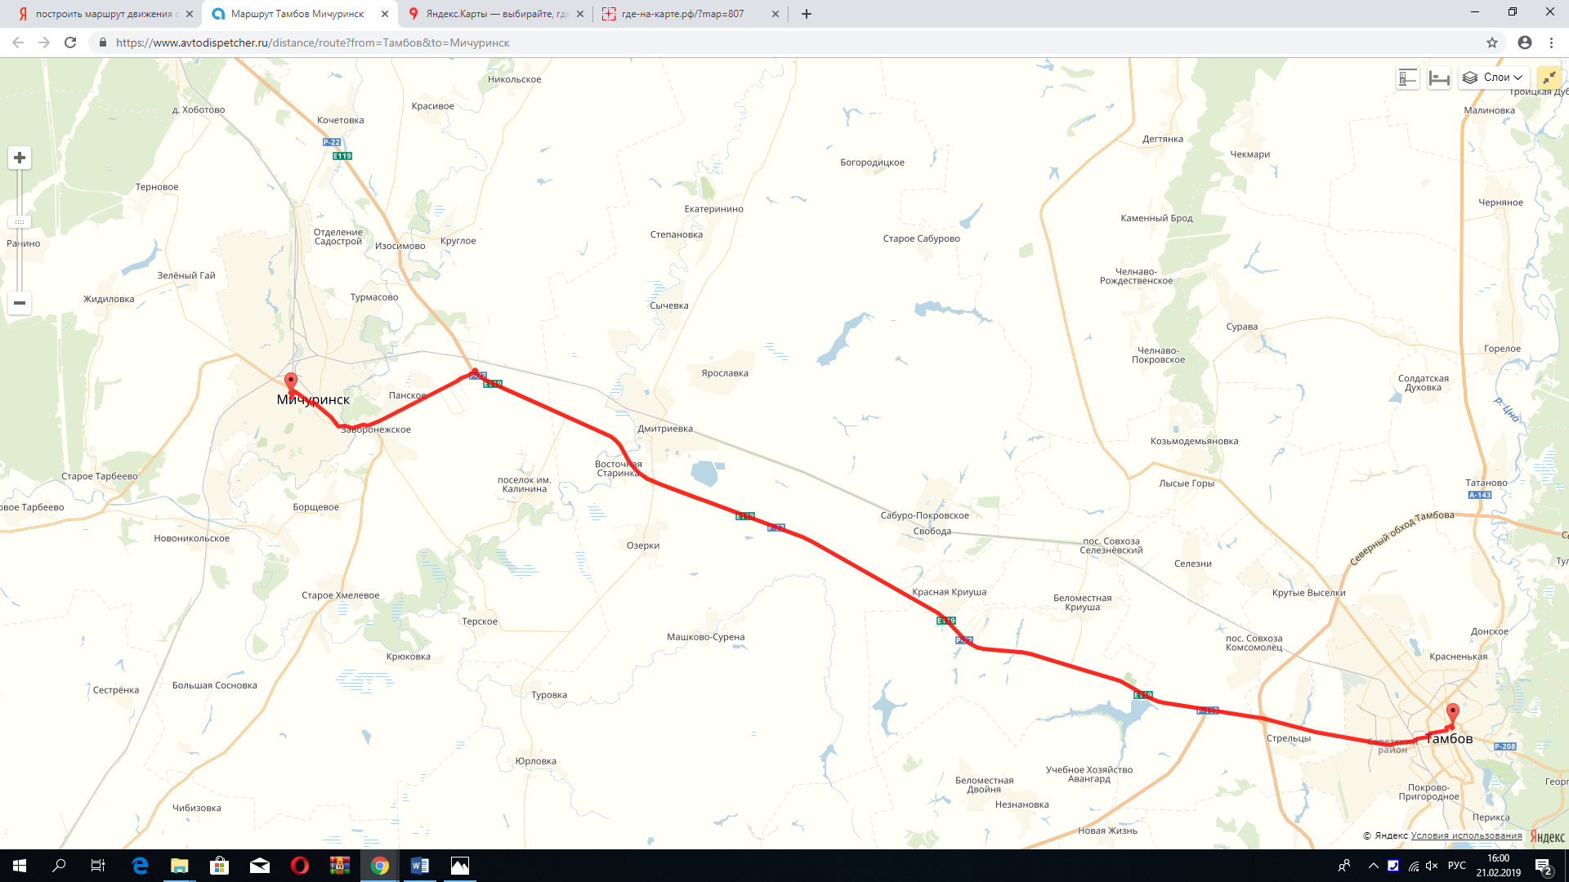

10.00 г. Тамбов, ул. Рахманинова, д. 3б «Центр развития творчества детей и юношества»
10.30 Трасса Р-22 «Каспий»
11.30 г. Мичуринск, территория питомника ВНИИ генетики и селекции плодовых растений имени И.В.Мичурина

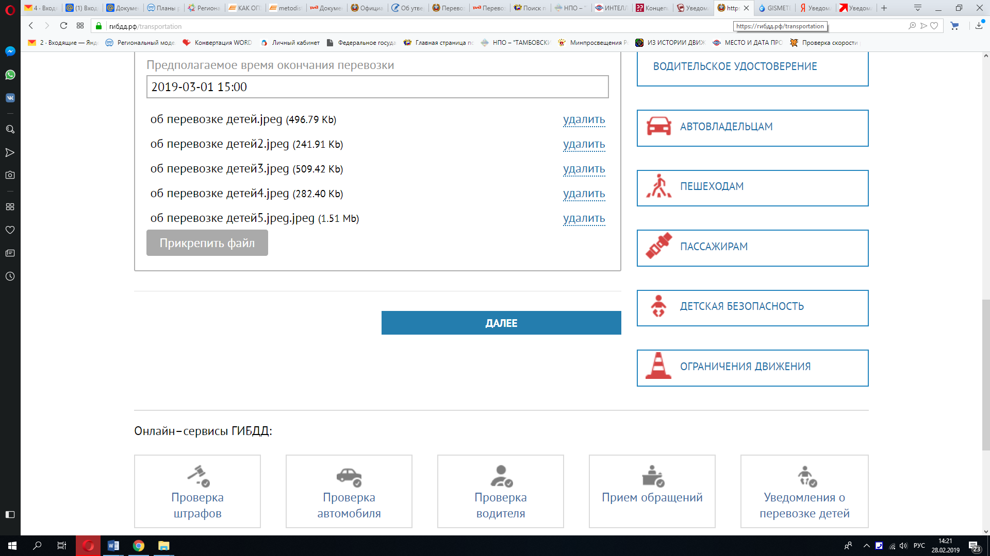

и нажмите кнопку «Далее».

4. Информация о заказчике

В данную форму следует внести информацию о физическом лице, ИП или юридическом лице, которое заказало перевозку детей. В рассматриваемом примере организатором поездки является образовательная организация дополнительного образования, поэтому в форму вносится информация о ней:

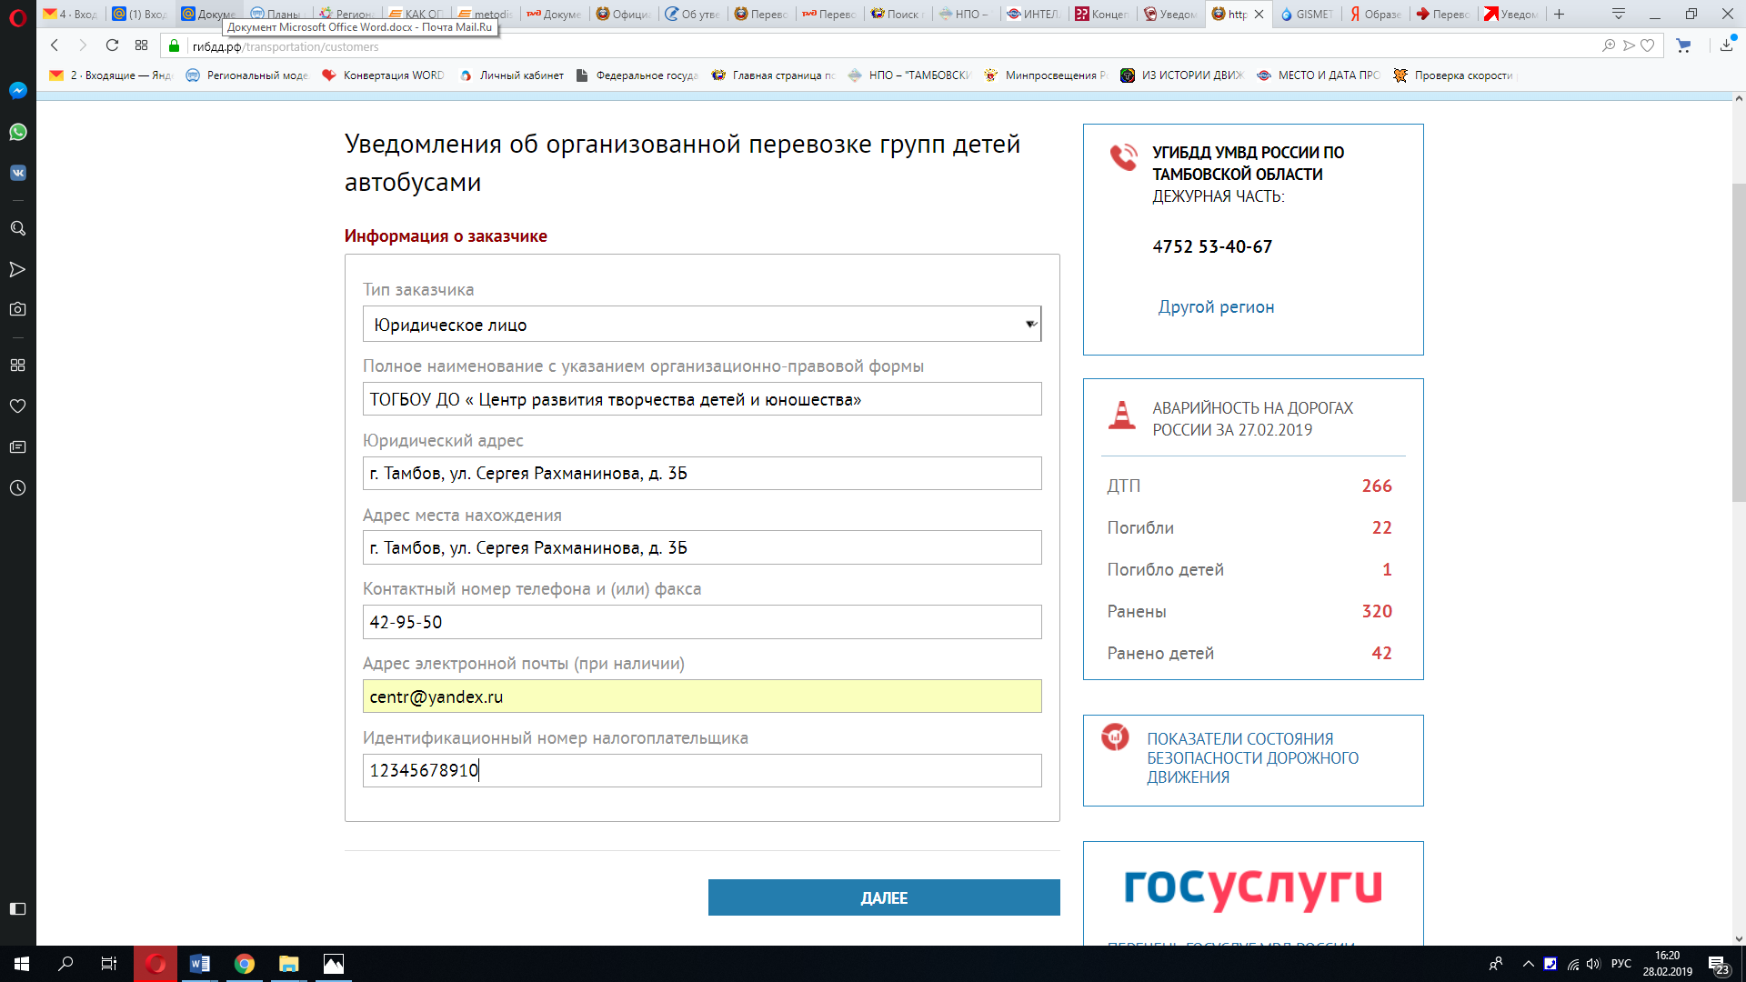

В последнее поле формы необходимо внести ИНН юридического лица. Данную информацию можно получить в канцелярии или бухгалтерии образовательной организации.

5. Информация о перевозчике

Форма похожа на предшествующую с той лишь разницей, что вводится информация об организации, которая занимается перевозкой, т.е. предоставляет автобус. В рассматриваемом примере организация, которая занимается перевозкой является образовательная организация дополнительного образования, поэтому в форму вносится информация о ней:

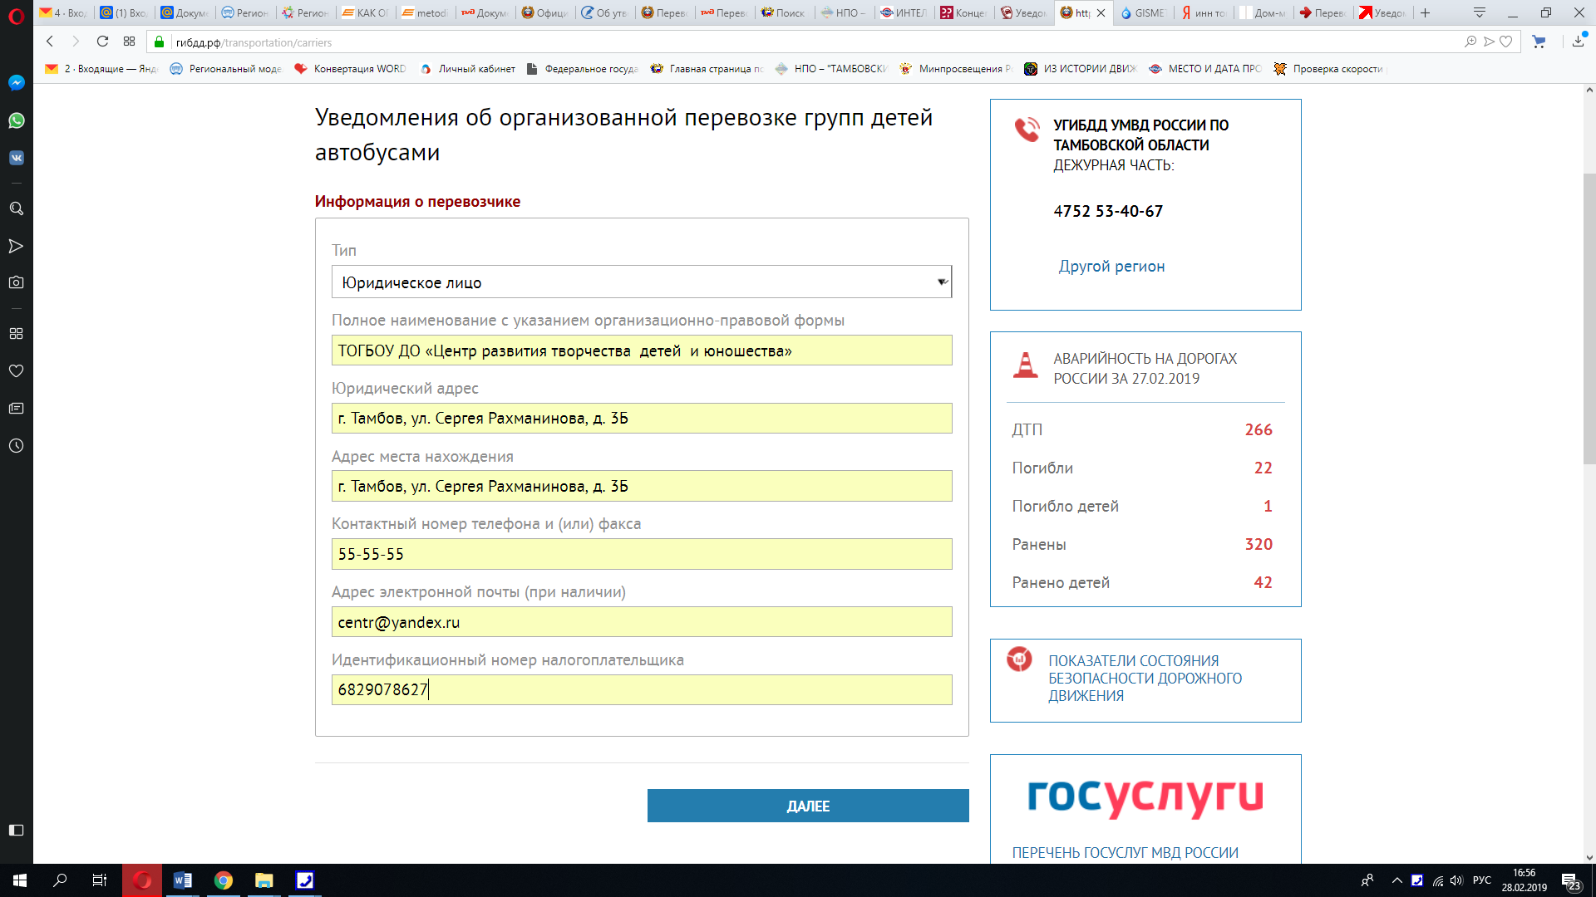

6. Информация об используемых автобусах

В форму необходимо ввести данные используемого автобуса или автобусов:

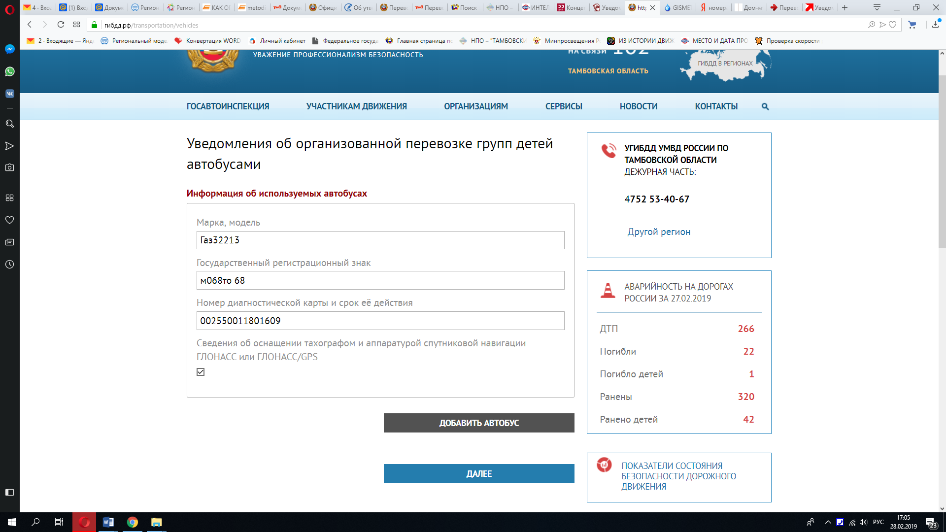
Чтобы добавить дополнительный автобус нужно нажать на кнопку «Добавить автобус». Напоминаем, что уведомление подается лишь в том случае, если в поездке используется 1 или 2 автобуса. Если автобусов 3 или более, то ситуация более сложная и требуется оформить сопровождение группы автомобилем ГИБДД. Что касается приведенной выше формы, то ее поля можно заполнить в произвольной форме. Обратите внимание, кроме номера диагностической карты следует указать и дату, до которой она действует. Информацию об автобусе можно получить у перевозчика.

7. Информация о водителе (водителях)

В следующей форме нужно ввести данные водителя:
ФИО;
Серию и номер водительских прав;
Дату выдачи прав (речь идет о дате выдачи текущего удостоверения, а не о дате начала стажа);
Сведения о стаже работы водителем в произвольной форме.

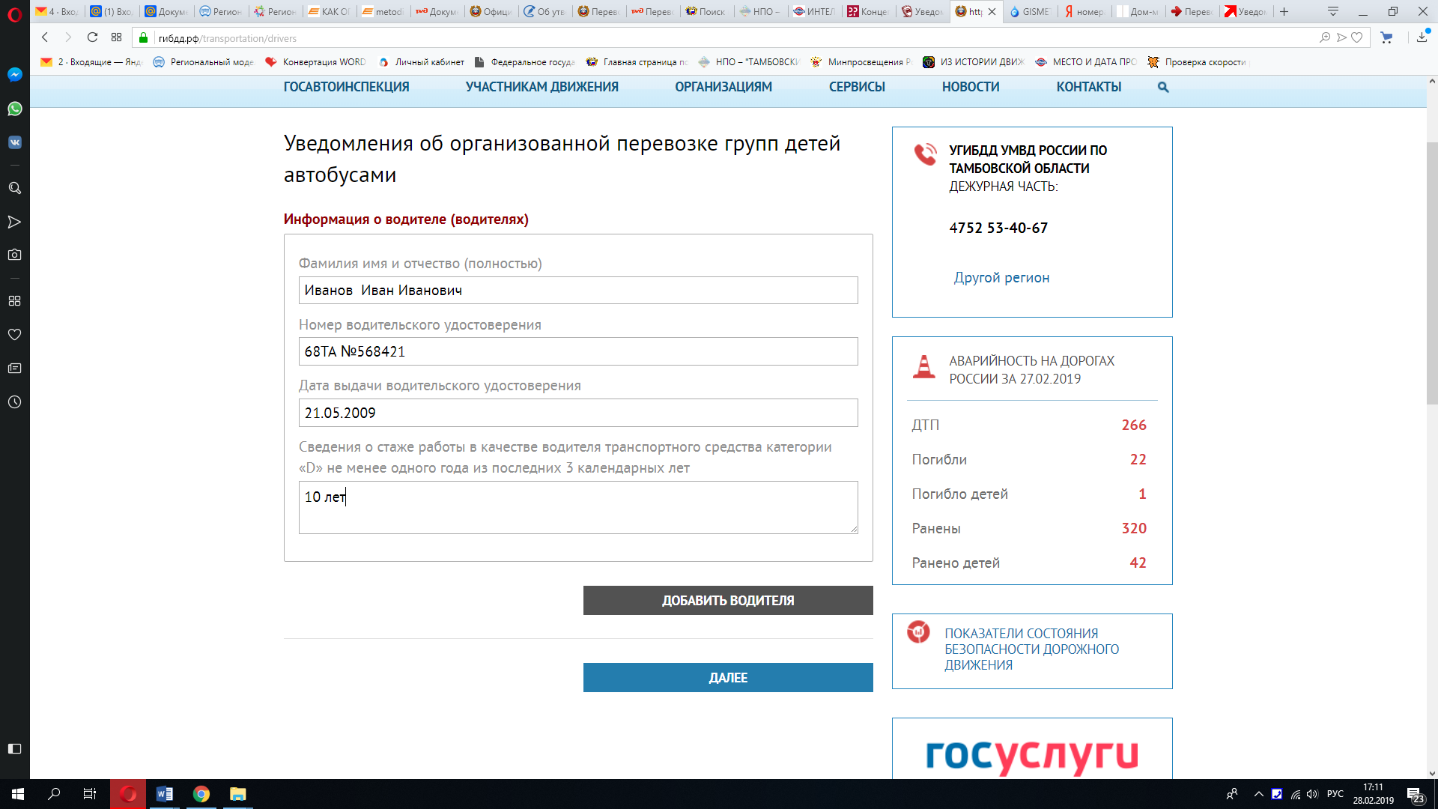

8. Программа маршрута

Это последняя форма для заполнения, однако она самая сложная. Поэтому разберемся с ней более подробно:

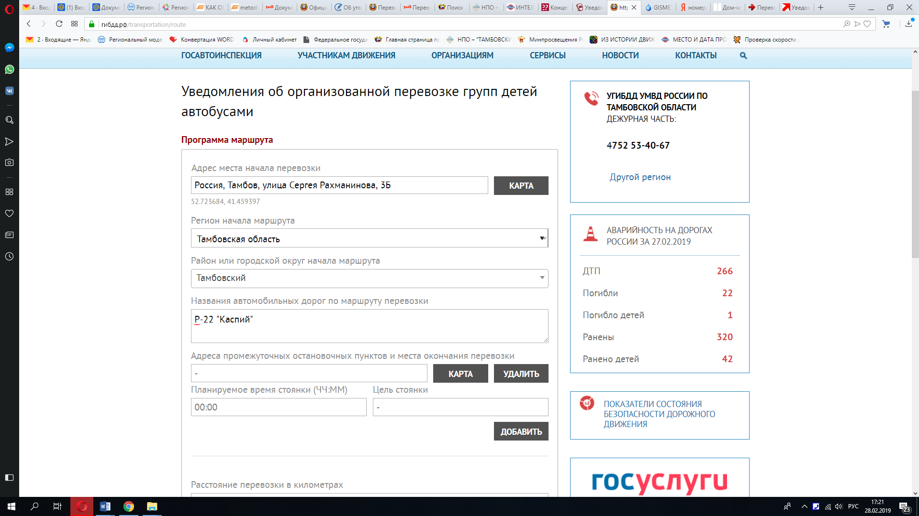

1. Адрес места начала перевозки. Чтобы получить значение этого поля следует нажать на кнопку «Карта». После этого на экране появится карта, на которой нужно выбрать начальную точку маршрута:

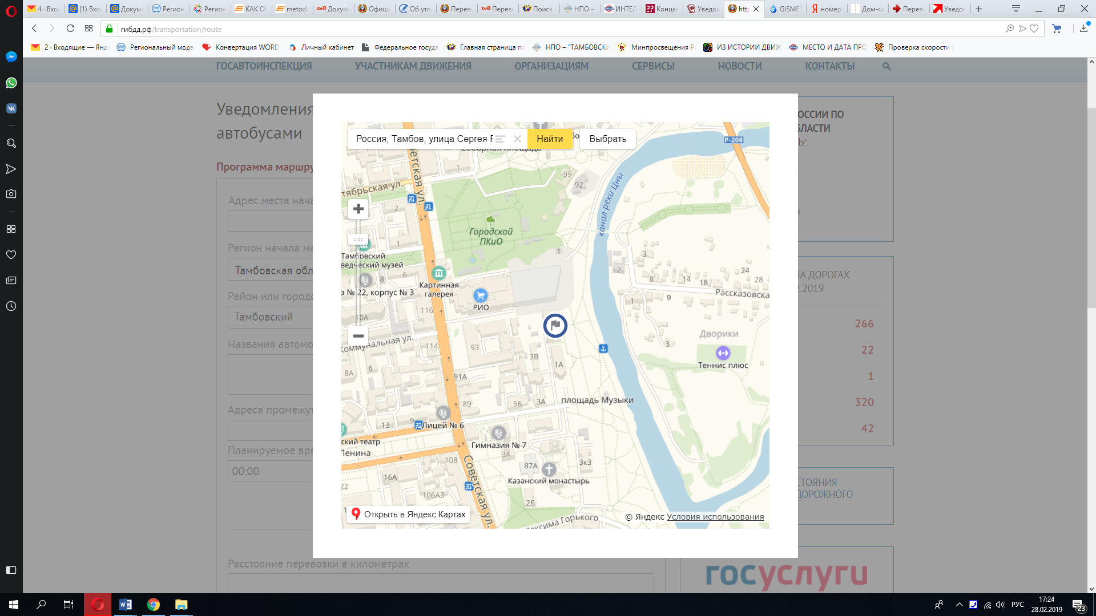

Для точного выбора места карту можно приблизить. После нажатия левой кнопкой мыши на карте появится значок в виде флажка. После этого следует нажать на белую кнопку «Выбрать» в верхней части карты. Карта должна закрыться, а в поле формы должен появиться адрес начальной точки маршрута.

2. Выберите регион начала маршрута из предложенного списка. Если нужного региона в списке нет, то это значит, что Вы допустили ошибку на самой первой странице в форме «Информация о перевозке».

3. Выберите район, в котором начинается маршрут.

4. Введите список автодорог, по которым будет пролегать путь группы. В рассматриваемом примере поездка проходит только по одной дороге, поэтому в поле введена только она. Обратите внимание, нужно ввести все дороги на маршруте.

Пример
Например, если маршрут к точке назначения и обратно проходит по разным дорогам, то нужно ввести их названия.

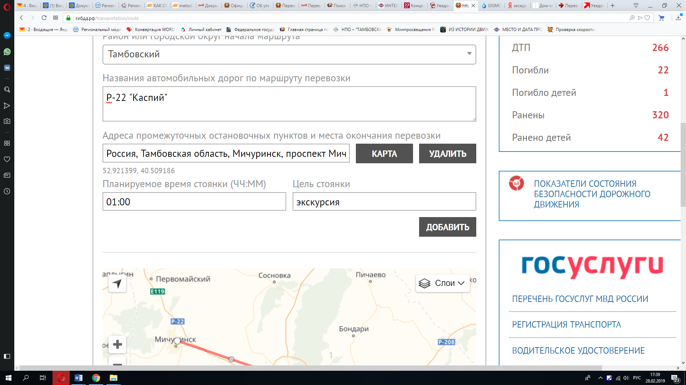

5. В следующее поле нужно ввести информация о промежуточной остановке или о конечном пункте перевозки.
Пример
Например, если дети едут из города в аэропорт, то на данном шаге следует ввести адрес аэропорта.
Если же дети едут в театр и обратно, то на данном шаге нужно ввести адрес театра.

Для ввода данных используется карта, такая же как и в начале данной формы.

6. Планируемое время стоянки. Обратите внимание, вводить нужно именно время, в течение которого автобус будет стоять, а не время начала остановки. В рассматриваемом примере автобус стоит в течение 3-х часов.

7. Цель стоянки заполняется в произвольной форме.

Поскольку в рассматриваемом примере автобус сначала едет на экскурсию, а затем возвращается обратно, следует нажать на кнопку «Добавить» для добавления конечной точки маршрута.

8. Адрес конечной точки следует выбрать на карте.

Поскольку точка конечная, поля «Планируемое время стоянки» и «Цель стоянки» заполнять не нужно.

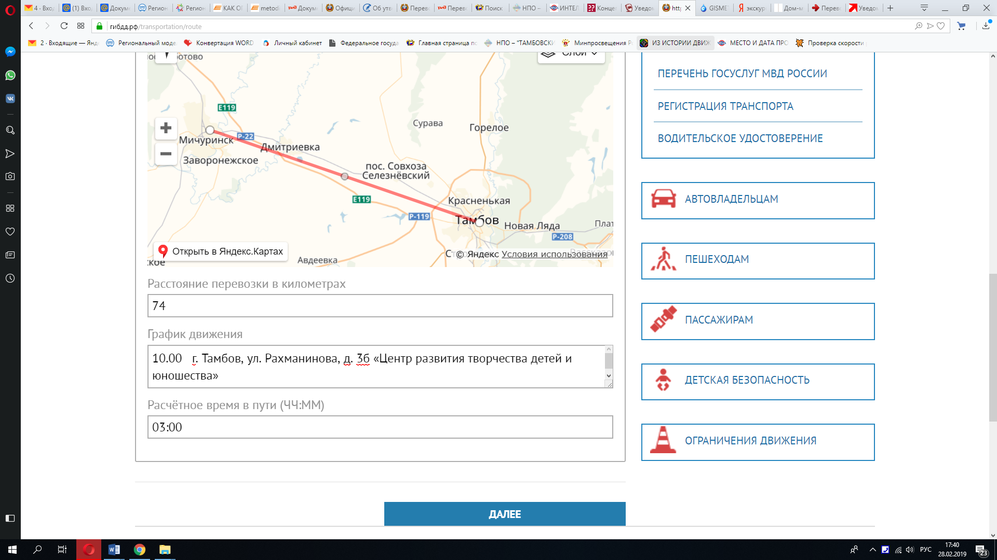

9. Введите предполагаемое расстояние перевозки (длину пути туда и обратно).

10. Введите график движения автобуса.

11. Введите расчетное время в пути. На данном шаге нужно ввести время, в течение которого автобус будет находиться в движении. Время остановок в него не включено и нажмите кнопку «Далее».

9. Проверка данных

На заключительном шаге следует проверить, что все данные введены верно. После этого нужно ввести код подтверждения и отправить уведомление в ГИБДД.

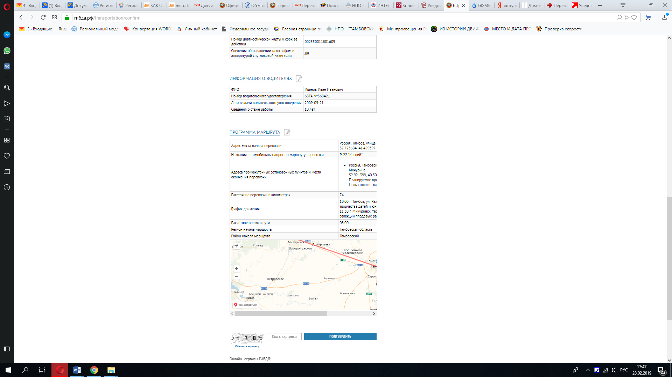

10. После приема всех документов, как правило, в течение суток происходит проверка всей информации на достоверность. Важно уточнить наличие категории «D» у водителя, отсутствие правонарушений в области дорожного движения, за которые предусмотрено административное наказание в виде лишения права управления или административный арест в течение последнего года. Кроме этого, транспорт должен быть в исправном техническом состоянии и иметь необходимую госрегистрацию. Если в базах данных не оказалось негативной информации о ДТП, нет других ограничений на поездку, выписывается резолюция с подтверждением права на поездку.

Обязательно проинформируйте другие отделения ГИБДД, которые есть по планируемому маршруту.

Примечание

Согласно указаниям на официальном сайте Госавоинспекции во исполнение Приказа МВД России от 30.12.2016 № 941 «О порядке подачи уведомлений об организованной перевозке группы детей автобусами» временные ограничения для подачи документа о поездке детей имеют 2 варианта.
Эти варианты зависят от количества необходимых и задействованных автобусов:
При количестве от 1 до 2 ТС минимум 2 дня до начала отправления.
Если количество автобусов 3 и более - временное ограничение увеличивается до 10 суток.
Непосредственно перед поездкой заявка не подается. Следует учитывать, что на проверку информации и формирование ответа нужно время.

Важно! Оптимальное решение – обращение за 2 недели.

Важно! Если планируется применение 3 и более автобусов, заказчик подает заявку на сопровождение транспортной колонны автомобилями ГИБДД.

Штраф за отсутствие документа

Так как уведомление имеет юридическую силу, его наличие должно быть обязательным. При нарушении предполагается административная ответственность с оформлением штрафа, что соответствует требованиям ст. 12.23 КоАП РФ.
Чтобы избежать неприятностей, перед тем, как отправить детей в поездку, следует учитывать следующие пункты:
Если нарушения носят повторный характер, инспектор Госавтоинспекции может наложить запрет на подобные перевозки.
Соответственно Постановлению Правительства № 1177 от 17.12.2013 г. об организованной перевозке групп детей, процедура может быть при наличии детей 8 человек и более (несовершеннолетних).
Транспорт должен быть исправным, год выпуска не более 10 лет (в соответствие с Постановлением Правительства РФ № 1621 от23.12.2017 г.)
Обязательно наличие спутниковой связи, тахографа. На крыше автобуса устанавливается проблесковый маячок желтого или оранжевого цвета.
Штраф за нарушение перевозки детей в автобусе
За нарушение требований к перевозке детей предусмотрена административная ответственность как для водителя, так и для должностных и юридических лиц, организующих перевозку детей (ч. 3 - 6 ст. 12.23 КоАП РФ). При этом с 2016 г. штрафы за нарушения правил перевозки детей значительно возросли.
В соответствии с ч. 3 ст. 12.23 КоАП России нарушение требований к перевозке детей, установленных Правилами дорожного движения, - влечет наложение административного штрафа на водителя в размере 3 000 рублей; на должностных лиц – 25 тысяч рублей; на юридических лиц – 100 тысяч рублей.
Часть 4 статьи 12.23 КоАП России. Организованная перевозка группы детей автобусами, не соответствующими требованиям Правил организованной перевозки группы детей автобусами, либо водителем, не соответствующим требованиям указанных Правил, либо без договора фрахтования, если наличие такого документа предусмотрено указанными Правилами, либо без программы маршрута, либо без списка детей, либо без списка назначенных сопровождающих, предусмотренных указанными Правилами, - влечет наложение штрафа на водителя в размере 3 тысяч рублей; на должностных лиц – 25 тысяч рублей; на юридических лиц – 100 тысяч рублей.
Часть 5 статьи 12.23 КоАП России. Нарушение требований к перевозке детей в ночное время, установленных Правилами организованной перевозки группы детей автобусами, - влечет наложение административного штрафа на водителя в размере 5 тысяч рублей или лишение права управления транспортными средствами на срок от 4 до 6 месяцев; на должностных лиц - 50 тысяч рублей; на юридических лиц – 200 тысяч рублей.
Часть 6 статьи 12.23 КоАП России. Нарушение требований к перевозке детей, установленных Правилами организованной перевозки группы детей автобусами, за исключением случаев, предусмотренных частями 4 и 5 настоящей статьи, - влечет наложение административного штрафа на должностных лиц в размере 25 тысяч рублей; на юридических лиц - 100 тысяч рублей.

Важно учитывать временные ограничения. Согласно им:

Запрещается коллективная поездка детей возрастом до 7 лет при необходимости пребывания в пути свыше 4 часов.
После 23.00 путь поездки не должен превышать более 100 км.
В период с 23.00 до 6.00 разрешены поездки по направлению к аэропорту, железнодорожному вокзалу или из них.
При планируемом пребывании в дороге 12 часов и более рейс должен сопровождать медик. С собой должна быть бутилированная вода, набор продуктов.
От правильной подготовки и учета всех важных процедур зависит правомерность выполнения поездки. К вопросу перемещения относятся с пристальным вниманием, когда пассажирами являются дети.

